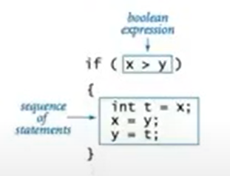
LAB

XÂY DỰNG CHƯƠNG TRÌNH
TỔNG HỢP VỚI NGÔN NGỮ C

Mã số sinh viên : PS43652
Họ tên sinh viên : Nguyễn Giang Nam
Lớp : SD20201
Giảng viên hướng dẫn :Nguyễn Thị Đỗ Quyên

MỤC LỤC
Contents
I. PHẦN MỞ ĐẦU 3
II. TẠO MENU CHO 10 CHỨC NĂNG (GIAI ĐOẠN 1) 4
III. TẠO MENU CHO 10 CHỨC NĂNG (GIAI ĐOẠN 2) 5
IV. TẠO MENU CHO 10 CHỨC NĂNG (GIAI ĐOẠN FINAL) 6
V. KẾT LUẬN 7

BÀI 1:

BÀI 2:

BÀI 3:

BÀI 4:

BÀI 5:

